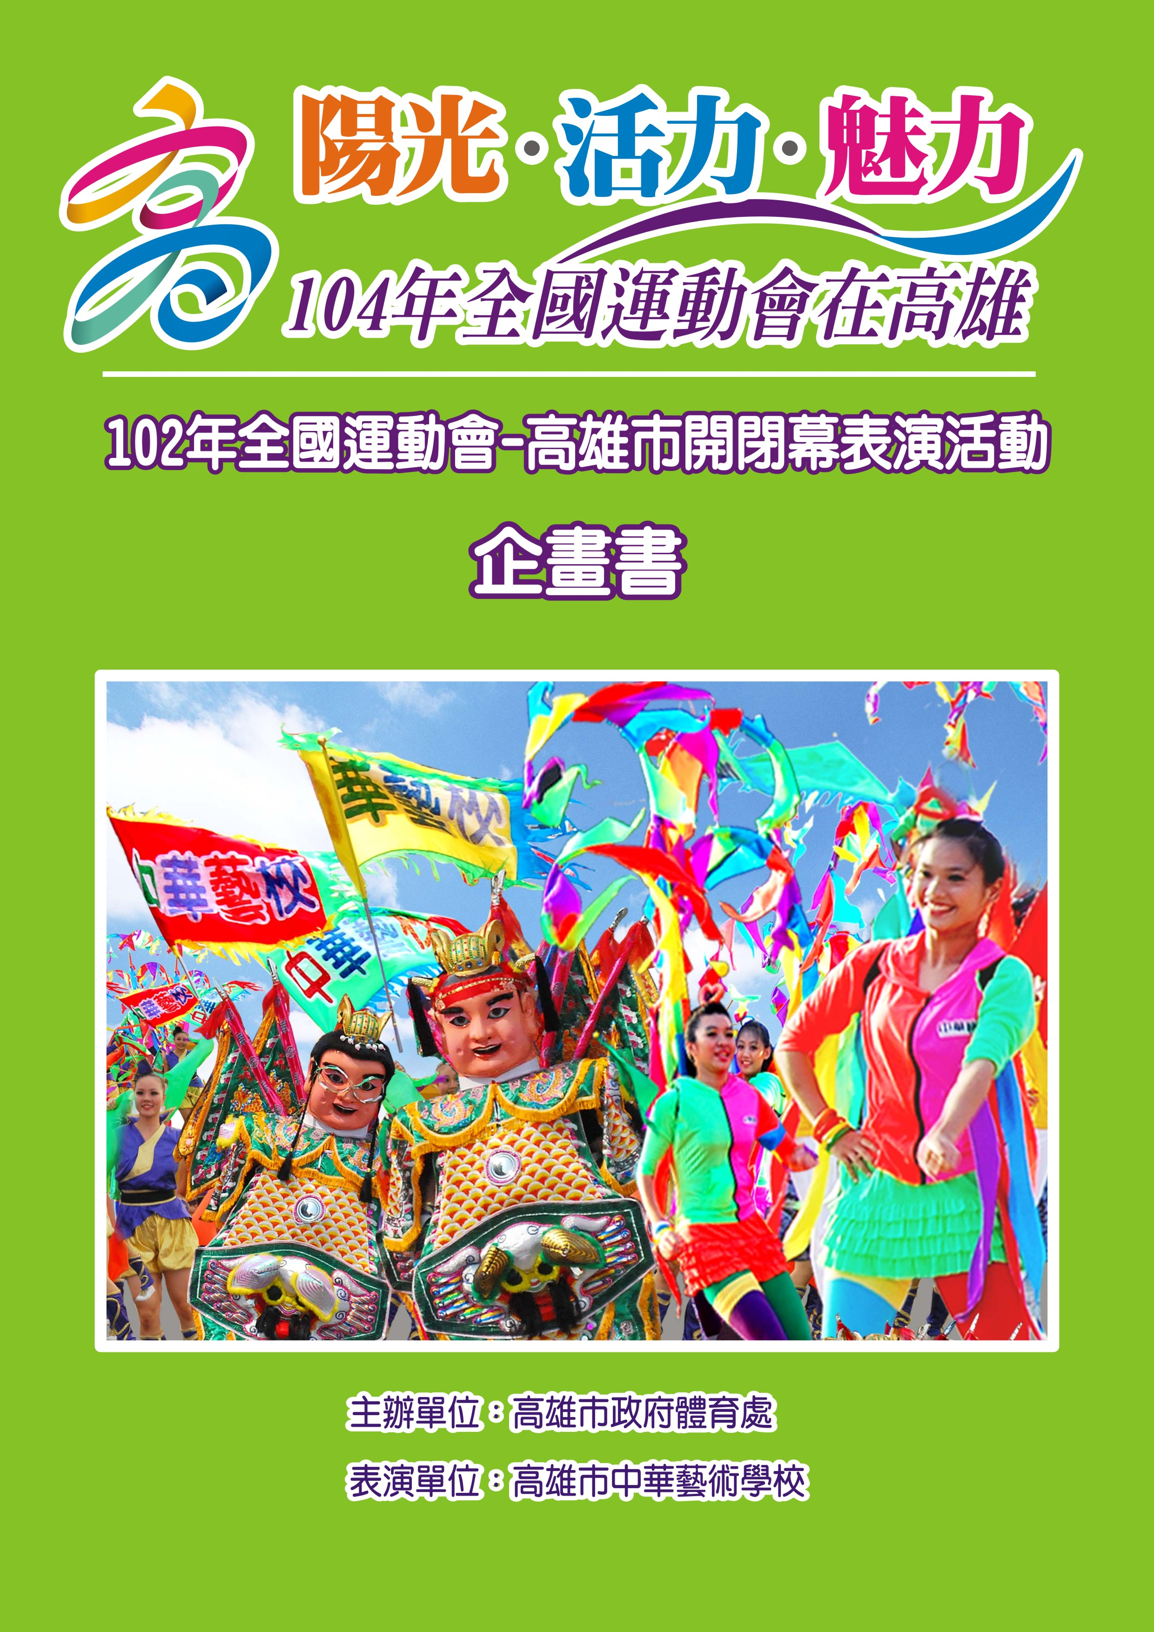
目錄
(一)102年全國運動會開閉幕表演 ……………………………………… 01
- 表演主題 ……………………………………………………… 01
- 附屬宣傳 ……………………………………………………… 01
(二) 表演內容規劃說明 ………………………………………………… 01
- 演出團隊介紹 ………………………………………………… 01
- 表演名稱 ……………………………………………………… 01
- 表演內容與特色 ……………………………………………… 02
（三）表演團體交通、膳食及茶水之規劃與服務安排 ………………… 04
（四）文宣品設計、製作及配送 ………………………………………… 04
- 宣傳帆布 ……………………………………………………… 04
- 宣傳關東旗 …………………………………………………… 04
- 宣傳海報 ……………………………………………………… 04
（五）攝錄影及成果紀錄 ………………………………………………… 04
（六）其他協助辦理事項 ………………………………………………… 04
- 新聞稿資料提供 ……………………………………………… 04
- 現場佈置 ……………………………………………………… 04
（七）結案報告書 ………………………………………………………… 04
（八）工作進度管制表 …………………………………………………… 05
（九）活動執行團隊 ……………………………………………………… 06
（十）團隊歷年相關專案經驗 …………………………………………… 09
（十一）經費預算 ………………………………………………………… 11
（十二）附件(一)(二)(三)(四)

(一)102年全國運動會開閉幕表演
1.表演主題：「陽光、活力、魅力．104年全國運動會在高雄」
以高雄最具特色的陽光柴山、活力海灣、魅力愛河 為主體，
設計開閉幕表演，搭配色彩繽紛的服裝及道具配件、加上飛
舞的彩色旗幟等，譜出多樣豐富之視覺意象，配合熱鬧的樂
曲及舞風，展現高雄特有的熱情活力，宣告「104年全國運
動」會在高雄。
2.附屬宣傳：透過各項視覺文宣以及舞蹈演出，同步宣傳「104年全國
運動會在高雄」。

(二) 表演內容規劃說明：
1.演出團隊：高雄市中華藝術學校
聯絡人：學務處訓育組長 謝一滄 07-5549696#213 0921296101
2.表演名稱：
(1)開幕進場表演：「陽光港都．活力高雄」
表演長度：5分鐘。
(2)閉幕主舞台表演：「陽光、活力、魅力．104年全國運動會在高雄」
表演長度：7分鐘。

3.表演內容與特色
(1)開幕進場表演：「陽光港都．活力高雄」(如附圖一、二)
以多彩繽紛的歡樂氣氛，展現象徵熱情的高雄陽光，透過豐富的色彩與
無限的活力，綻放在全場觀眾面前。(表演長度5分鐘)
附圖一  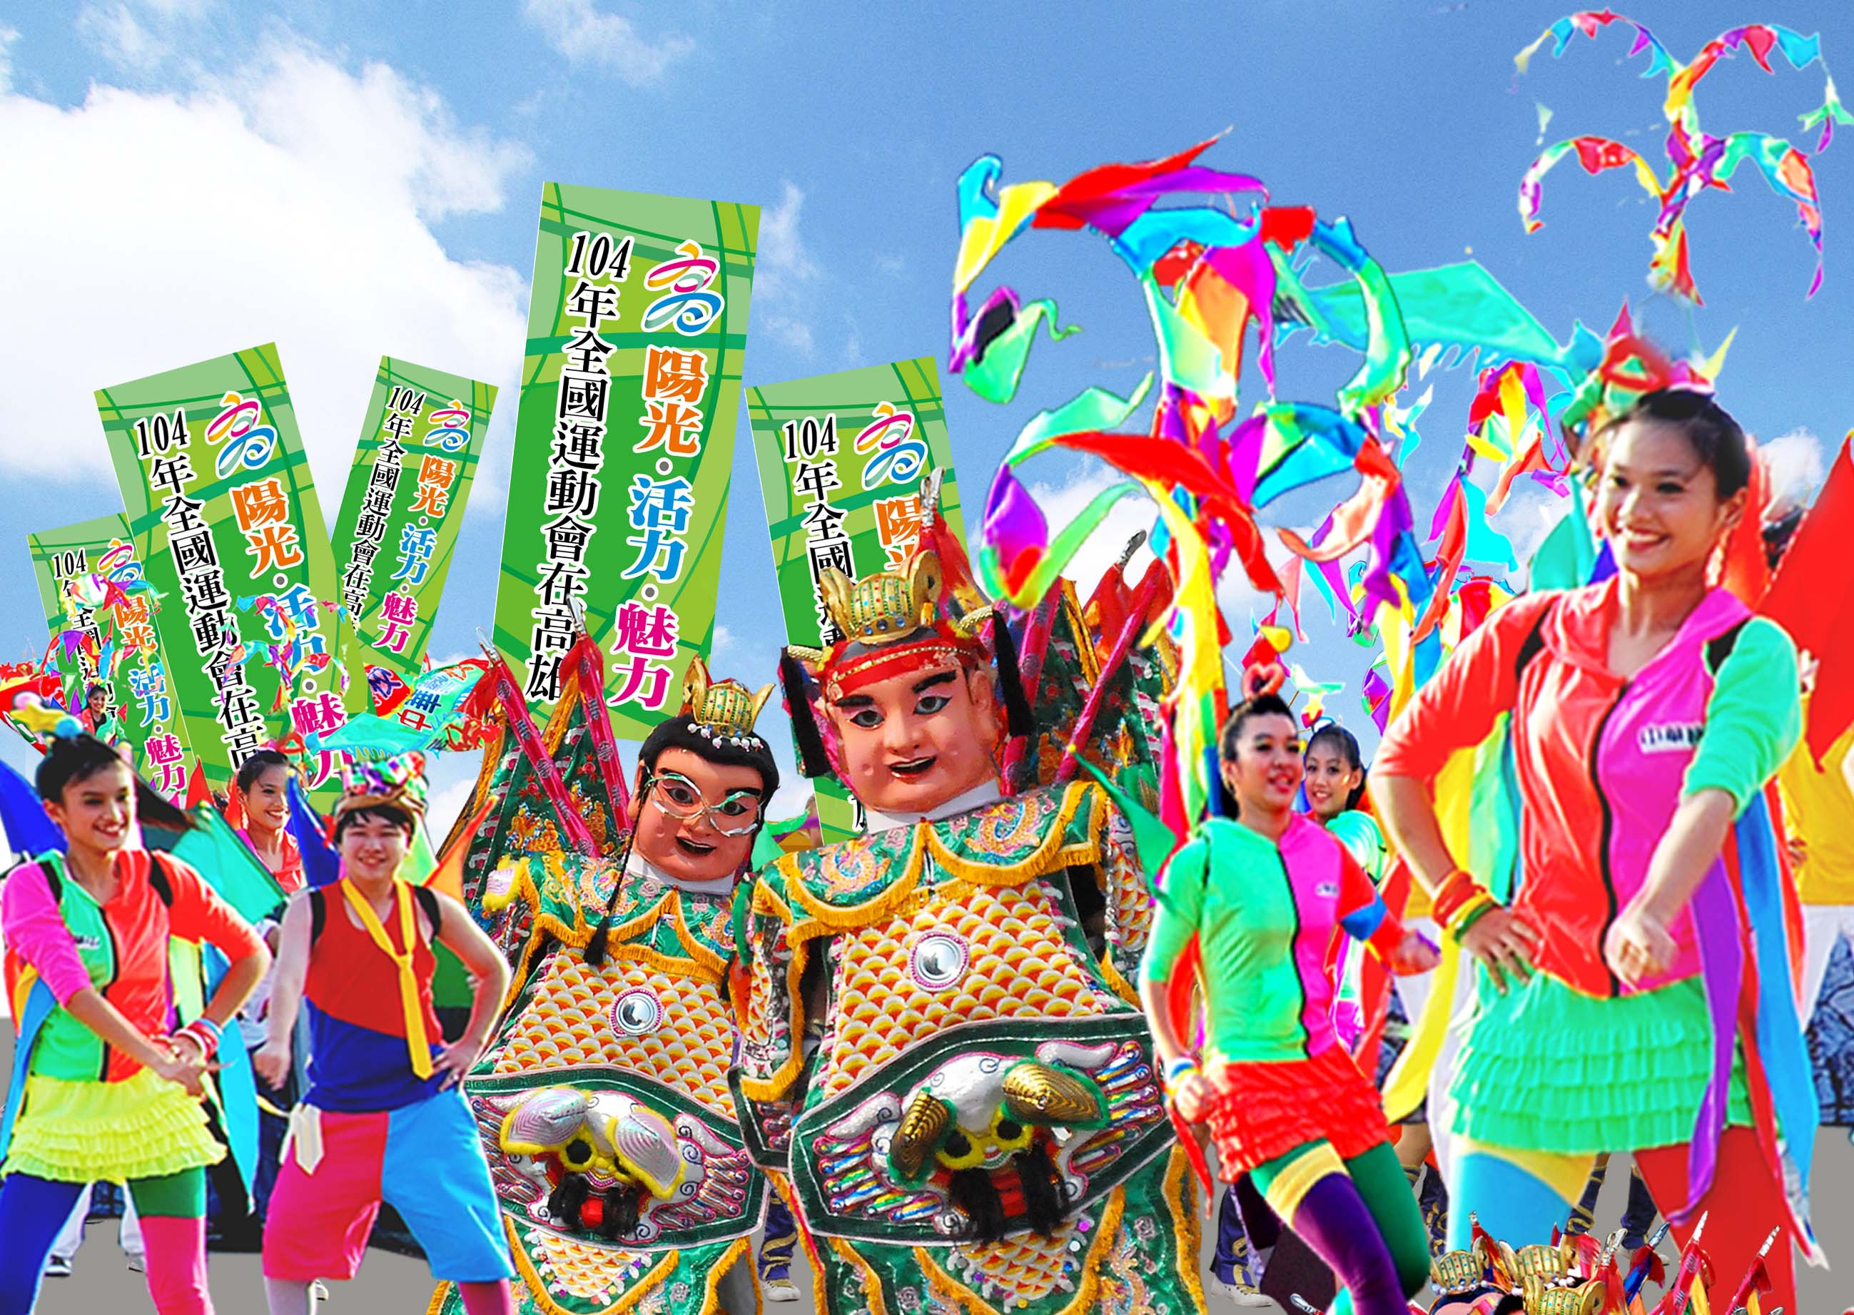 | 1.舞蹈說明：  以慶典創意藝陣，混搭民俗文化與創意流行藝術之元素，突顯高雄文化之多樣與多元。  2.曲目說明：  重新編製時下極為熱情奔放的台客電音為主軸，透過動感、流行的曲風，呼應高雄民俗風情的熱鬧氣氛與活力。  3.道具服裝說明：  透過創意三太子身上色彩及逗趣的裝飾，揮動宣告「104年全國運動會在高雄」的彩色布條，同時襯托出活力與魅力的視覺感受。(旗幟依實際現況調整)
附圖二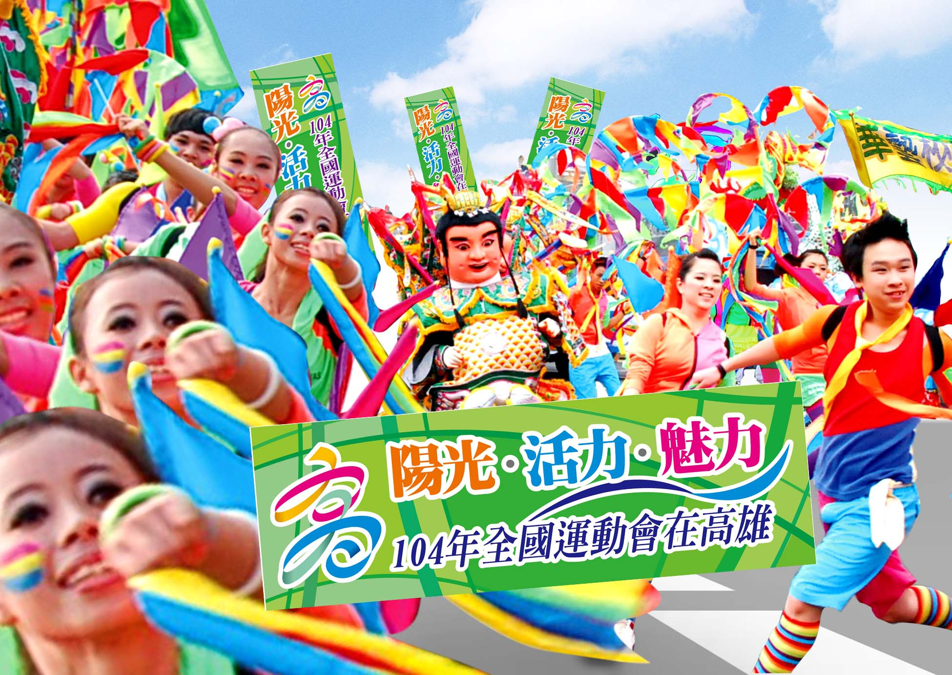

(2)閉幕主舞台表演：「陽光、活力、魅力．104年全國運動會在高雄」
(如附圖一、二)
以熱情活潑的意象，展現如陽光般的熱情高雄，並以多樣色彩，融合在地元素，凸顯高雄獨特魅力，並透過高雄的在地風情-山、海、河，宣告104年全國運動會在高雄。(表演長度7分鐘)
附圖一  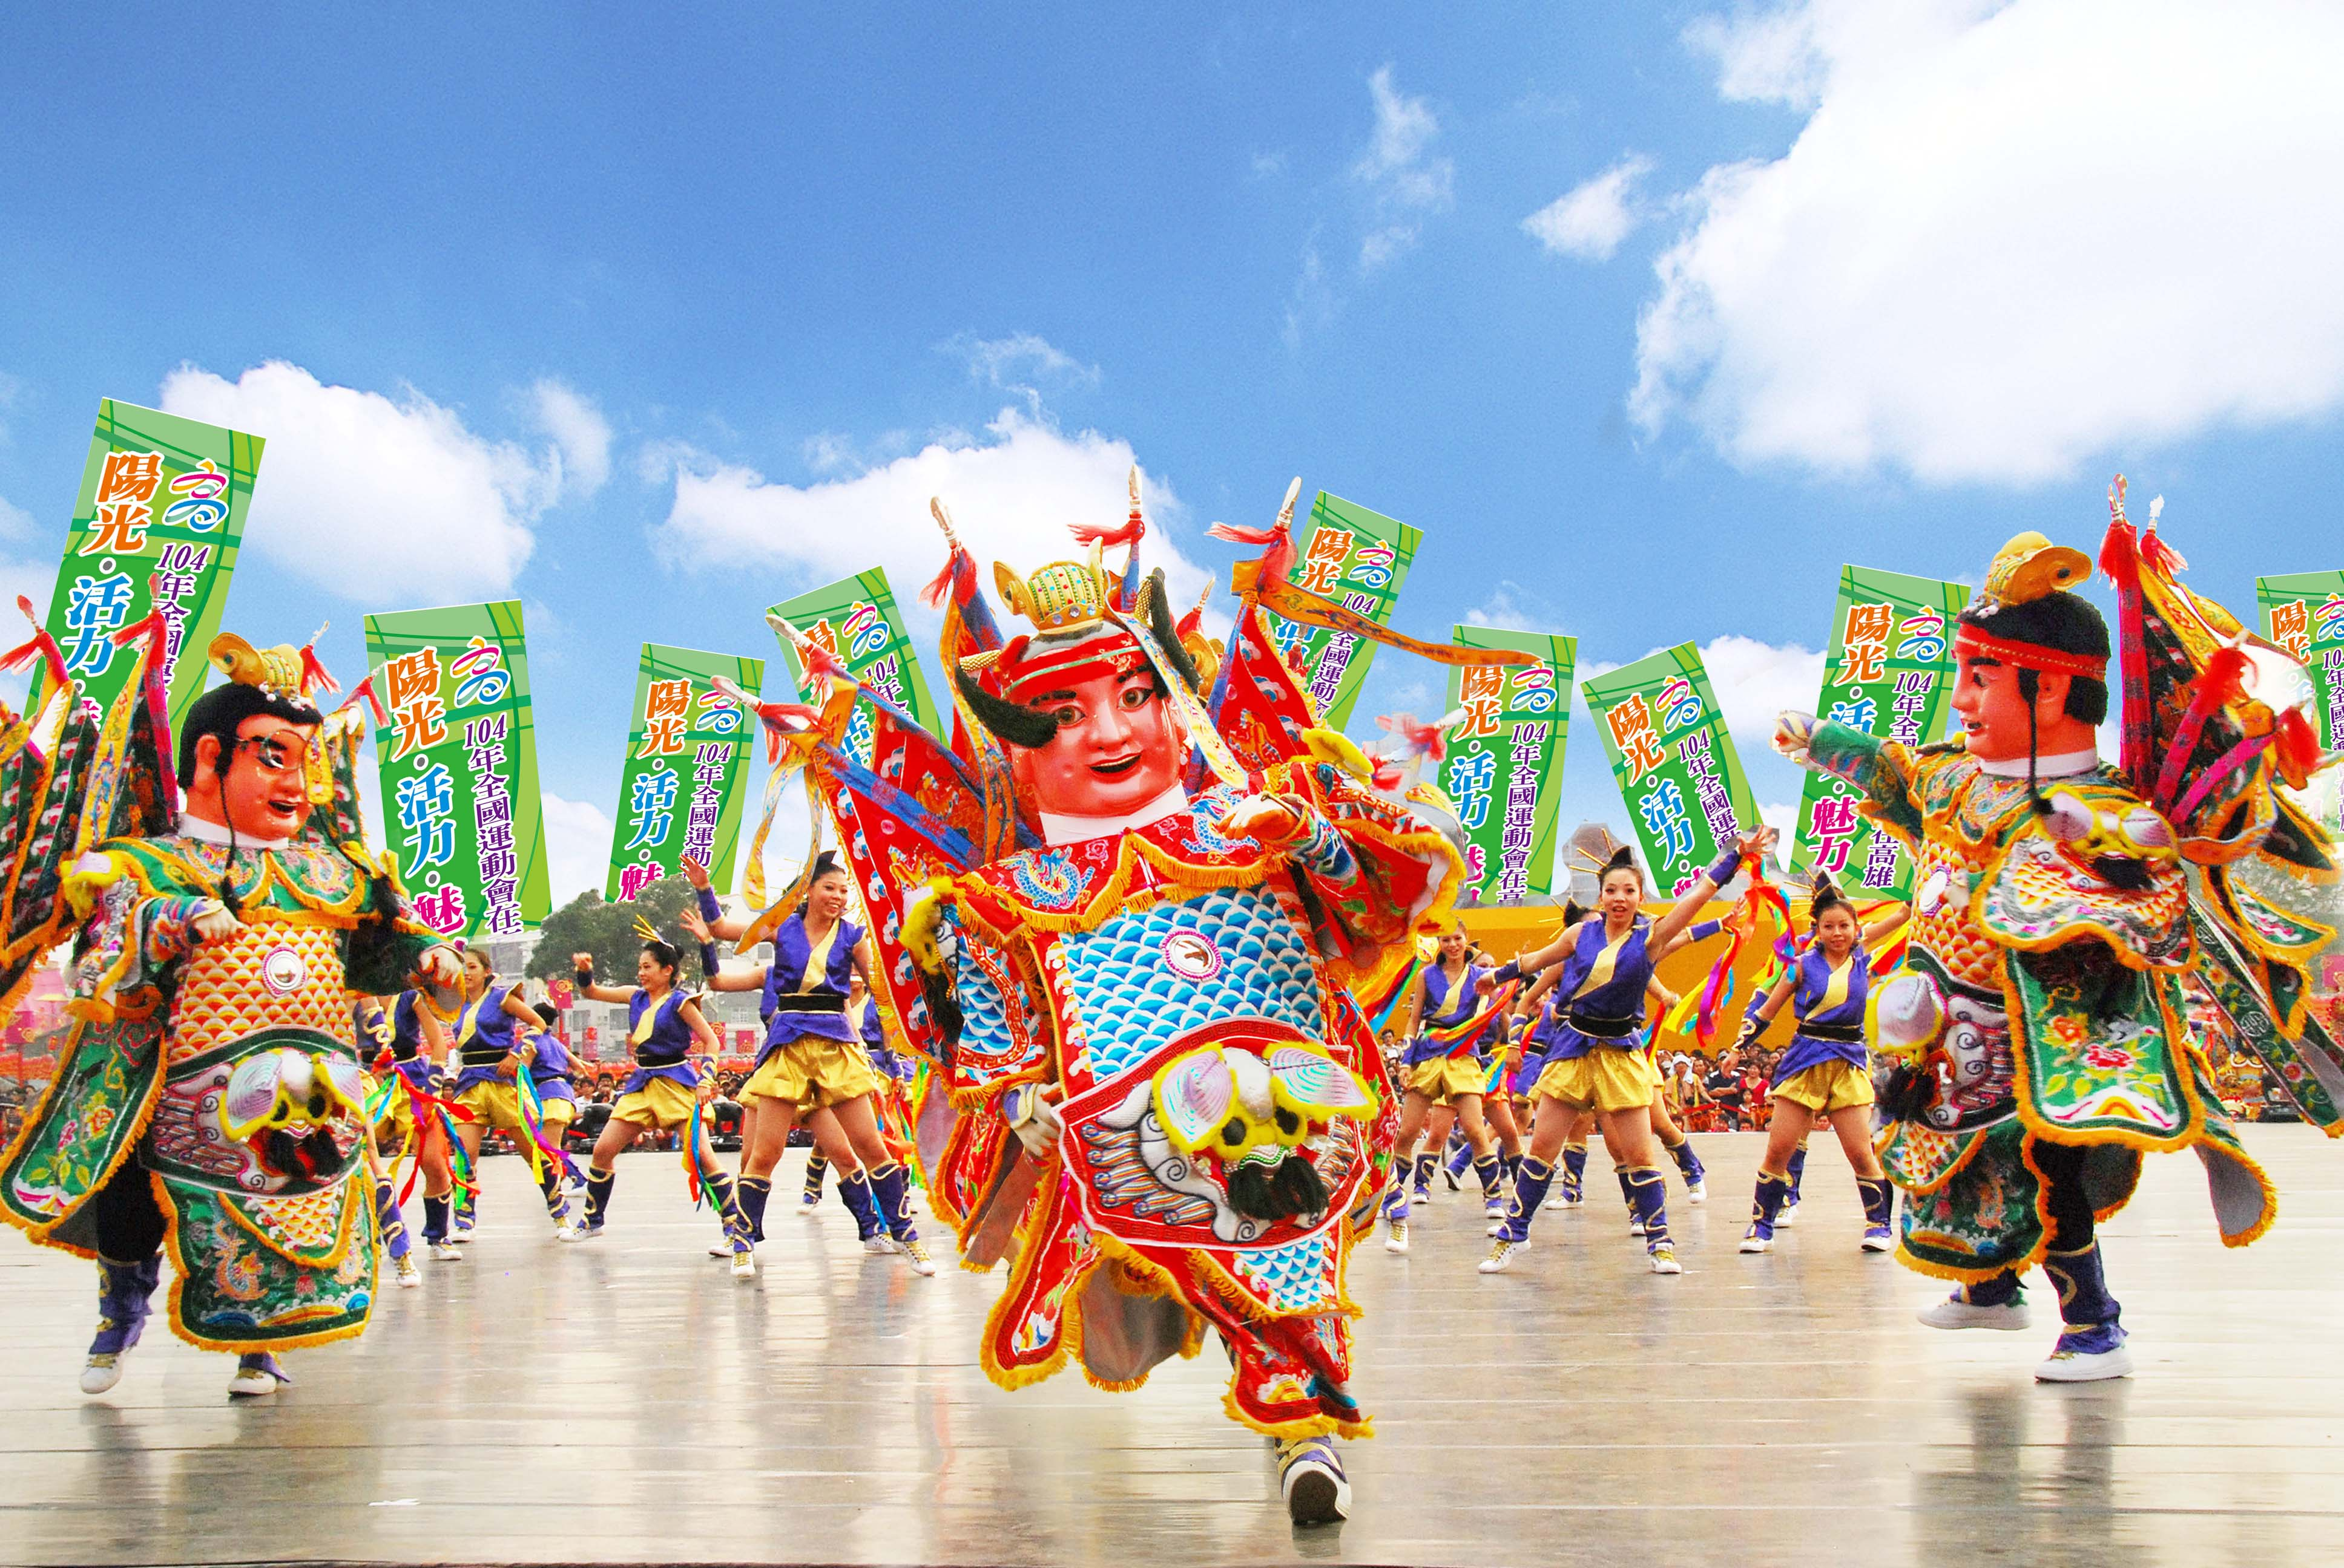 | 1.舞蹈說明：  創新編排具現代感且快節奏的舞步與隊型，並透過舞者以流暢的隊形變幻、擺動鮮明旗幟，讓視覺呈現高雄港都的海洋意象。  2.曲目說明：  音樂融合了民俗風情及熱力特色的曲風，象徵高雄港都活力熱情的多元風貌，藉由旋律堆疊，同時鋪陳出港都翠綠山林的港灣風情。  3.道具服裝說明：  揮動多彩的旗幟，呈現高雄熱情澎湃的在地精神，展現出無限的活力，呈現美麗高雄的精采風貌，舞蹈尾聲以鮮明的旗幟標語向全國宣告「104年全國運動會在高雄」。(旗幟依實際現況調整)
附圖二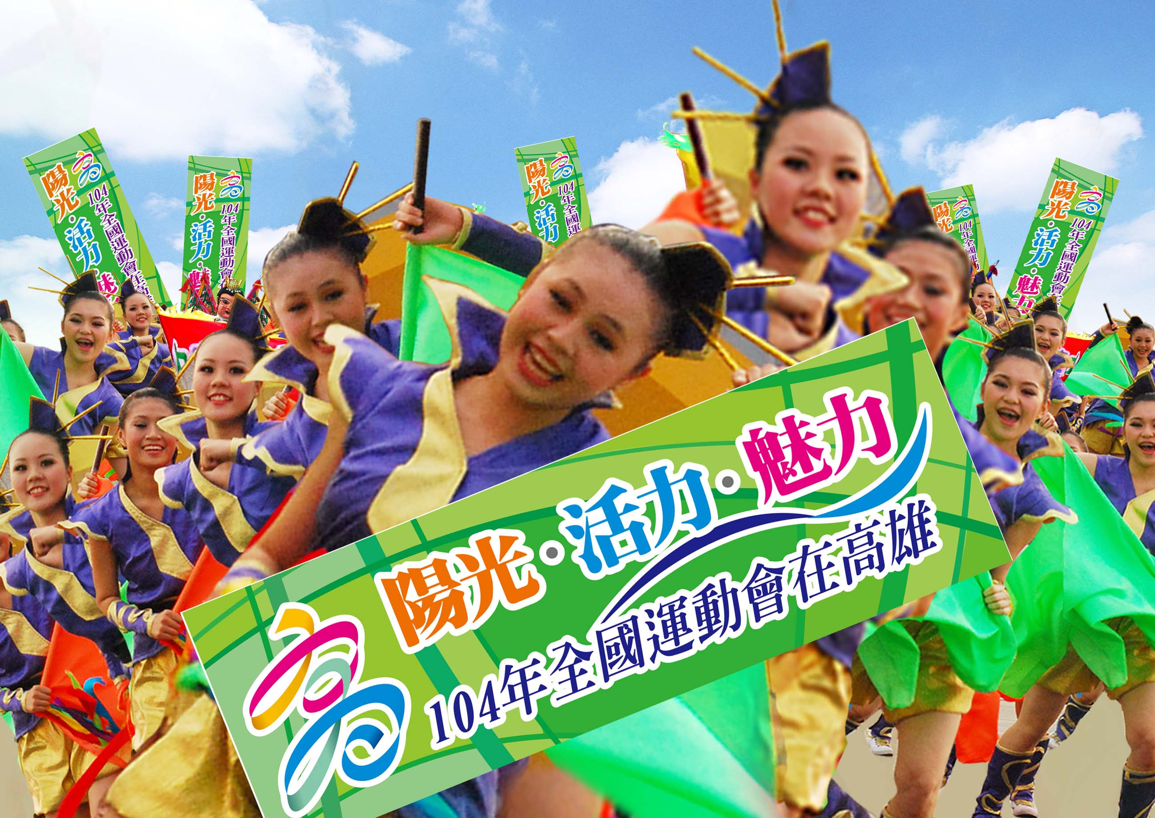

（三）表演團體交通、膳食及茶水之規劃與服務安排：
由中華藝術學校自行辦理
（四）文宣品設計、製作及配送：
1.宣傳帆布(請參考附件一、附件二)
2.宣傳關東旗(請參考附件三)
3.宣傳海報(請參考附件四)
（五）攝錄影及成果紀錄：
由中華藝術學校安排專業教師及學生，記錄中華藝術學校開幕進場以及
閉幕主舞台演出，並於活動結束後進行影像編輯，將表演內容燒製
成光碟作為成果紀錄。
（六）其他協助辦理事項：
1.新聞稿資料提供：
按照高雄市體育處需求提供各項演出主題之新聞稿撰寫資料、文件
及照片。
2.現場佈置：
(1)演出現場佈置-依需求辦理。
(2)文宣品尺寸、佈置及配送-依需求及現況辦理。

（七）結案報告書-依需求辦理。

（八）工作進度管制表：

一 | 二 | 三 | 四 | 五 | 六 | 日
8/26 | 8/27  1.完成音樂設  計  2.開幕舞蹈編排 | 8/28  1.製作音樂CD  2.道具製作  3. 開幕舞蹈編排舞蹈編排 | 8/29  1.開幕舞蹈編排  2.服裝改製設計 | 8/30  1.完成道具製  作  2.開幕舞蹈編排 | 8/31  1 開幕舞蹈編排 | 9/1
9/2 | 9/3  1.開幕舞蹈編排 | 9/4  1.設計宣傳帆布  2.開幕舞蹈編排 | 9/5  1.開幕舞蹈編排  2.閉幕舞蹈編排 | 9/6  1.開幕舞蹈編排，完成3/1 | 9/7  1.開幕舞蹈編排、  2.閉幕舞蹈編排 | 9/8
9/9  1.開幕舞蹈編排  2.閉幕舞蹈編排 | 9/10  1.開幕舞蹈編排  2.閉幕舞蹈編排 | 9/11  1.完成宣傳帆布  2.開幕舞蹈編排 | 9/12  1.開幕舞蹈編排  2.閉幕舞蹈編排，完成3/1 | 9/13  1.開幕舞蹈編排  2.閉幕舞蹈編排 | 9/14  1.開幕舞蹈編排、  完成3/2  2.加入道具、佈  景 | 9/15
9/16  1.開幕舞蹈編排  2.閉幕舞蹈編排 | 9/17  1.開幕舞蹈編排  2.閉幕舞蹈編排完成3/2 | 9/18  1.舞蹈編排， | 9/19  1.舞蹈編排，  2.閉幕舞蹈編排  3.服裝改製完成 | 9/20  1.舞蹈編排，.  2.服裝改製完成  3.確認鞋子樣式 | 9/21  1.開幕完成舞蹈編排 | 9/22
9/23  1.開幕舞蹈排練  2.閉幕舞蹈編排 | 9/24  1.開幕舞蹈排練  2.閉幕舞蹈編排完成3/2 | 9/25  1.開幕舞蹈排練  2.閉幕舞蹈排練 | 9/26  1.開幕舞蹈排練  2.閉幕舞蹈排練 | 9/27  1.開幕舞蹈排練  2.閉幕舞蹈排練 | 9/28  1.舞碼總驗收Ⅰ | 9/29
9/30  1.開幕舞蹈排練  2.閉幕舞蹈排練 | 10/1  1.開幕舞蹈排練  2.閉幕舞蹈排練 | 10/2  1.開幕舞蹈排練  2.閉幕舞蹈排練 | 10/3  1.開幕舞蹈排練  2.閉幕舞蹈排練 | 10/4  1.開幕舞蹈排練  2.閉幕舞蹈排練 | 10/5  1.舞碼總驗收Ⅱ | 10/6
10/7  1.開幕舞蹈排練  2.閉幕舞蹈排練 | 10/8  1.開幕舞蹈排練  2.閉幕舞蹈排練 | 10/9  1.排練(本校籃球場)  2.檢查服裝清點、裝箱  3.檢查三太子 | 10/10  1.開幕舞蹈排練  2.閉幕舞蹈排練 | 10/11  1.開幕舞蹈排練  2.閉幕舞蹈排練 | 10/12  1.舞碼總驗收III | 10/13
一 | 二 | 三 | 四 | 五 | 六 | 日
10/14  1.開幕舞蹈排練  2.閉幕舞蹈排練 | 10/15  1.開幕舞蹈排練  2.閉幕舞蹈排練 | 10/16  1.開幕舞蹈排練  2.閉幕舞蹈排練 | 10/17  1.排練(本校籃球場)  2.總彩排(著裝)  3.行前會議  4.服裝清點、裝箱  5.道具清點、裝箱 | 10/18  1.再度清點所有服裝/道具  2.預備北上。 | 10/19  ★小巨蛋10:00彩排  ★開幕演出 | 10/20
10/21  1.開幕舞蹈排練  2.閉幕舞蹈排練 | 10/22  1.排練(本校籃球  場)  2.總彩排(不著裝)  3.行前會議  4.服裝清點、裝箱  5.道具清點、裝箱 | 10/23  1.再度清點所有服裝/道具  2.預備北上。 | 10/24  ★體育館 10:00彩排  ★閉幕演出 | 10/25 | 10/26 | 10/27
10/28-11/20  1.辦理活動經費核銷  2.製作結案報告書 | 11/21-11/30  繳交結案報告書

（九）活動執行團隊：
1.舞台監督/燈光設計 郭春生
現任：高雄市中華藝術學校影劇科主任
學歷：中國文化大學戲劇學系影劇組
經歷：1989-2003擔任各舞團、劇團燈光設計演出執行數百場、1991舞
台劇「荷珠新配」導演、舞台設計高雄市話劇比賽最佳導演獎。
1990舞台劇「客棧」舞台設計高雄市話劇比賽最佳舞台設計獎。

2.舞蹈監督 張錦嫻
現任：高雄市中華藝術學校舞蹈科主任
學歷：國立臺灣藝術大學表演藝術碩士
經歷：數度遠赴俄羅斯聖彼得堡進修，參加「BALLET MASTER CLASS BY KOMLEVA」，研習古典芭蕾、歷史生活舞蹈、性格舞等。曾於蘭陵芭蕾舞團、四季芭蕾舞團舞團、羅德芭蕾舞團等舞者，陸續擔任舞者、教師、編導、藝術總監之職責。參與國內外各式大型舞劇策劃、演出多次。曾任教於多所舞蹈系科班教師及擔任芭蕾舞團教師。2009日本三重縣津市「YOSAKOI SORAN」慶典、2009「臺灣燈會」舞蹈監製。

3.音樂指導 洪詩雅
現任：高雄市中華藝術學校音樂科主任
學歷：國立台南藝術大學應用音樂系學士
經歷：音樂編曲軟體Music Maker認證教師、2012全國身心障礙運動
會開幕演出，擔任音樂製作執行、高雄左營萬年季台客舞比賽
音樂設計製作。2012年擔任中華藝校表演團隊前往美國聖安東
尼市表演音樂設計製作。2009~2011年，連續三年擔任中華藝
校表演團隊前往全國燈會表演音樂設計製作。2011年苗栗桐花
季表演音樂設計製作。2009年日本安濃津YOSAKOYI祭典表演
音樂設計製作。

4.排練指導
(1) 陳幸妙
現任：高雄市中華藝術學校舞蹈科教師
學歷：中國文化大學舞蹈碩士
經歷：中華民國武術總會武術段位二段證書、中華民國少年拳道協會A、B、C教練證及裁判證。曾參加雲舞者舞蹈團、迪迪舞蹈劇場、靈龍舞蹈團、稻草人現代舞團、人舞舞蹈劇場、新古典舞團、MAP輪刀舞團演出及多場武術錦標賽榮獲冠軍。2008、2009日本三重縣津市「YOSAKOI SORAN」慶典台灣代表團舞蹈編排、102年高雄萬年季『全民瘋台客．創意舞萬年』創藝台客舞競賽舞蹈編排。

(2)陳貝瑜
現任：高雄市中華藝術學校舞蹈科教師
學歷：國立台灣藝術大學舞蹈研究所碩士
經歷：曾擔任國家交響樂團編舞者、澳洲雪梨歌劇院歌劇演員、台北
世代舞團專職舞者、人力飛行劇團演員等等。

5.視覺指導
(1) 張育源
現任：高雄市中華藝術學校時尚工藝科主任
學歷：國立台灣藝術大學工藝設計系學士
經歷：印尼泗水台灣活動、註冊、藝能科組長。

(2) 盧昰余
現任：高雄市中華藝術學校美術科主任
學歷：崑山科技大學視覺傳達設計研究所碩士
經歷：國中寒假體驗營創作講師。創藝工藝DIY講師。「鑲嵌夢想」
體驗營計畫講師。

6.總務及經費規劃
(1)邱俊憲
現任：高雄市中華藝術學校總務處 總務主任
學歷：國立中山大學資訊管理研究所
經歷：台灣雙葉電子股份有限公司工程師

(2)陳梅桂
現任：高雄市中華藝術學校 會計主任
學歷：國立中山大學經濟研究所碩士
經歷：會計師事務所會計師。

7.攝錄影記錄 李子偉
現任：高雄市中華藝術學校影劇科大傳組 召集人
學歷：台灣藝術學院廣電系學士
經歷：2002年大愛電視台編劇。2004年光啟社編導。2010年尖端攝
影綜藝有限公司 企劃編輯。

8.展演行政 謝一滄
現任：高雄市中華藝術學校學務處 訓育組長
學歷：慈濟大學教育研究所碩士
經歷：多次擔任各大學校內外活動主持人以及高雄救國團活動企
劃、；2006年擔任慈濟大學教育研究所所學會會長。2003年
擔任華梵大學學生會社團部部長。2002年擔任華梵大學「戲胞
話劇社」社長。2002年擔任華梵大學中國文學系系學會活動
長。2002-2004年擔任台北「臨界點」實驗劇團演員、編劇及
導演。

（十）團隊近五年抽樣之相關經驗
▇ 2013 榮獲教育局邀請參加「首長下鄉」專案活動節目表演。
▇ 2013 榮獲高雄市政府體育處邀請，協辦2013國際馬拉松「創意造型」
記者會及評審。
▇ 2012 榮獲高雄市政府體育處邀請，承辦設計「中華民國101年全國身心障
礙國民運動會」之大會主題、Logo、吉祥物設計，並榮獲表揚。
▇ 2012 榮獲高雄市政府體育處邀請，辦理「中華民國101年全國身心障
礙國民運動會」開幕表演。
▇ 2011 榮獲高雄市政府體育處之邀請，辦理高雄市體育處之視覺Logo意象設計
徵選競賽及評選。
▇ 2011 榮獲高雄市政府教育局家庭教育中心邀請「父母心、祖孫情家庭
教育戲劇觀摩」社區表演活動。
▇ 2011 榮獲高雄市政府教育局邀請，參與「建國百年，創校百年學校」聯
展活動表演。
▇ 2011 受邀參與古蹟鼓山代天宮60週年慶祝活動，表演「終極台客舞」。
▇ 2011 榮獲文建會主辦「慶祝建國一百年海外活動」代表高雄市政府參加美國姐
妹市聖安東尼市台灣節表演『創藝電音三太子』。
▇ 2011 榮獲行政院客家委員會邀請，參加客家桐花祭表演『桐花繽紛．浪
漫一百』。
▇ 2011 榮獲交通部觀光局邀請，於台灣燈會開幕主舞台表演『桐花繽紛．
浪漫一百』及開幕踩街表演『終極搖「百」．台客SHOW』。
▇ 2011 榮獲高雄市海軍教準部邀請，負責營區建築物彩繪。
▇ 2010 榮獲高雄市政府教育局邀請，參加高雄市兒童藝術教育季：藝術踩
街任我行表演。
▇ 2010 榮獲高雄市政府教育局邀請，參加高雄市國際馬拉松競賽表演。
▇ 2010 榮獲交通部觀光局邀請，於台灣燈會開幕主舞台表演「旅行台灣、感動
100」。
▇ 2010 高雄燈會高雄市陳菊市長午宴姐妹市暨外賓獲邀表演「台灣最
夯」、「終極台客舞」。
▇ 2009 左營萬年季-「台客舞萬年」表演活動及全高雄市台客舞示範教
學。
▇ 2009 榮獲交通部觀光局邀請，代表台灣參加日本「第十二回安濃津
YOSAKOI SORAN」國際性表演活動。
▇ 2009 獲邀參加世運開閉幕儀式之主舞台表演及幕後工作，也是全國唯一獲邀同
時在開閉幕主舞台演出的學校。
▇ 2009 榮獲高雄市議會邀請，辦理視覺Logo意象設計徵選競賽及評選。
▇ 2009 榮獲交通部觀光局邀請，於台灣燈會開幕主舞台表演「台灣最夯．舞躍宜
蘭」。

（十一）經費預算：
高雄市體育處委託辦理「102年全國動運會-高雄市開閉幕表演」
企劃執行勞務採購案經費明細表
 |  |  |  | 單位：新臺幣元
項次 | 預算細目 | 數量 | 金額 | 備 註
1 | 迎接會旗表演、服裝及道具製作
1-1 | 資料費 | 1式 | 30,000 | 企劃執行文具、紙張、耗材、成果報告印刷及所需開閉幕靜態攝影、動態錄影
1-2 | 服裝費 | 60件 | 150,000 | 開、閉幕演出服裝修製設計及舞鞋
1-3 | 道具維護費 | 1式 | 25,000 | 大、小道具維修耗材及服裝清洗
1-4 | 大道具租借費 | 4套 | 40,000 | 排練及演出期間三太子4尊及推架4座
1-5 | 創作材料費 | 1式 | 50,000 | 佈景、小道具、音樂製作等
小 計 |  |  | 295,000
2 | 迎接104年全國運動會會旗人員膳食、交通費、保險
2-1 | 保險費 | 1式 | 8,360 | 開、閉幕行政教師及表演學生保險
2-2 | 展演人員運輸費 | 2車 | 55,650 | 開、閉幕往返遊覽車
2-3 | 道具運輸費 | 2車 | 22,000 | 開、閉幕往返貨車
2-4 | 演出餐費 | 10餐 | 40,000 | 開、閉幕早餐、午餐、晚餐、點心及茶水
2-5 | 工作人員差旅費 | 4人 | 15,000 | 行政人員行前北上觀摩及場地勘查差旅費
2-6 | 雜支 | 1式 | 8,490 | 藥品、雨具…等
小 計 |  |  | 149,500
3 | 文宣品印刷、活動宣導品
3-1 | 宣傳帆布(定點用) | 1式 | 28,000 | 設計輸出；4.4m(寛)*9.5m(長)
3-2 | 宣傳帆布(行進用) | 1式 | 2,000 | 設計輸出；1.5m(寛)*4.5m(長)
3-3 | 宣傳帆布(舞台用) | 1式 | 2,000 | 設計輸出；依舞台大小調整輸出
3-4 | 宣傳關東旗 | 35面 | 17,500 | 設計輸出(不含旗座)
3-5 | 宣傳海報 | 50張 | 3,000 | 設計輸出
3-6 | 工作人員宣傳服裝 | 10件 | 3,000 | 設計製作
3-7 | 宣傳設計耗材 | 1批 | 20,000 | 彩色墨水匣...等
3-8 | 文宣設計費 | 1式 | 30,000 | 創意文宣設計加班費
小 計 |  |  | 105,500
總 計 |  |  | 550,000 | 以上經費得以相互勻支

附件一

附件二
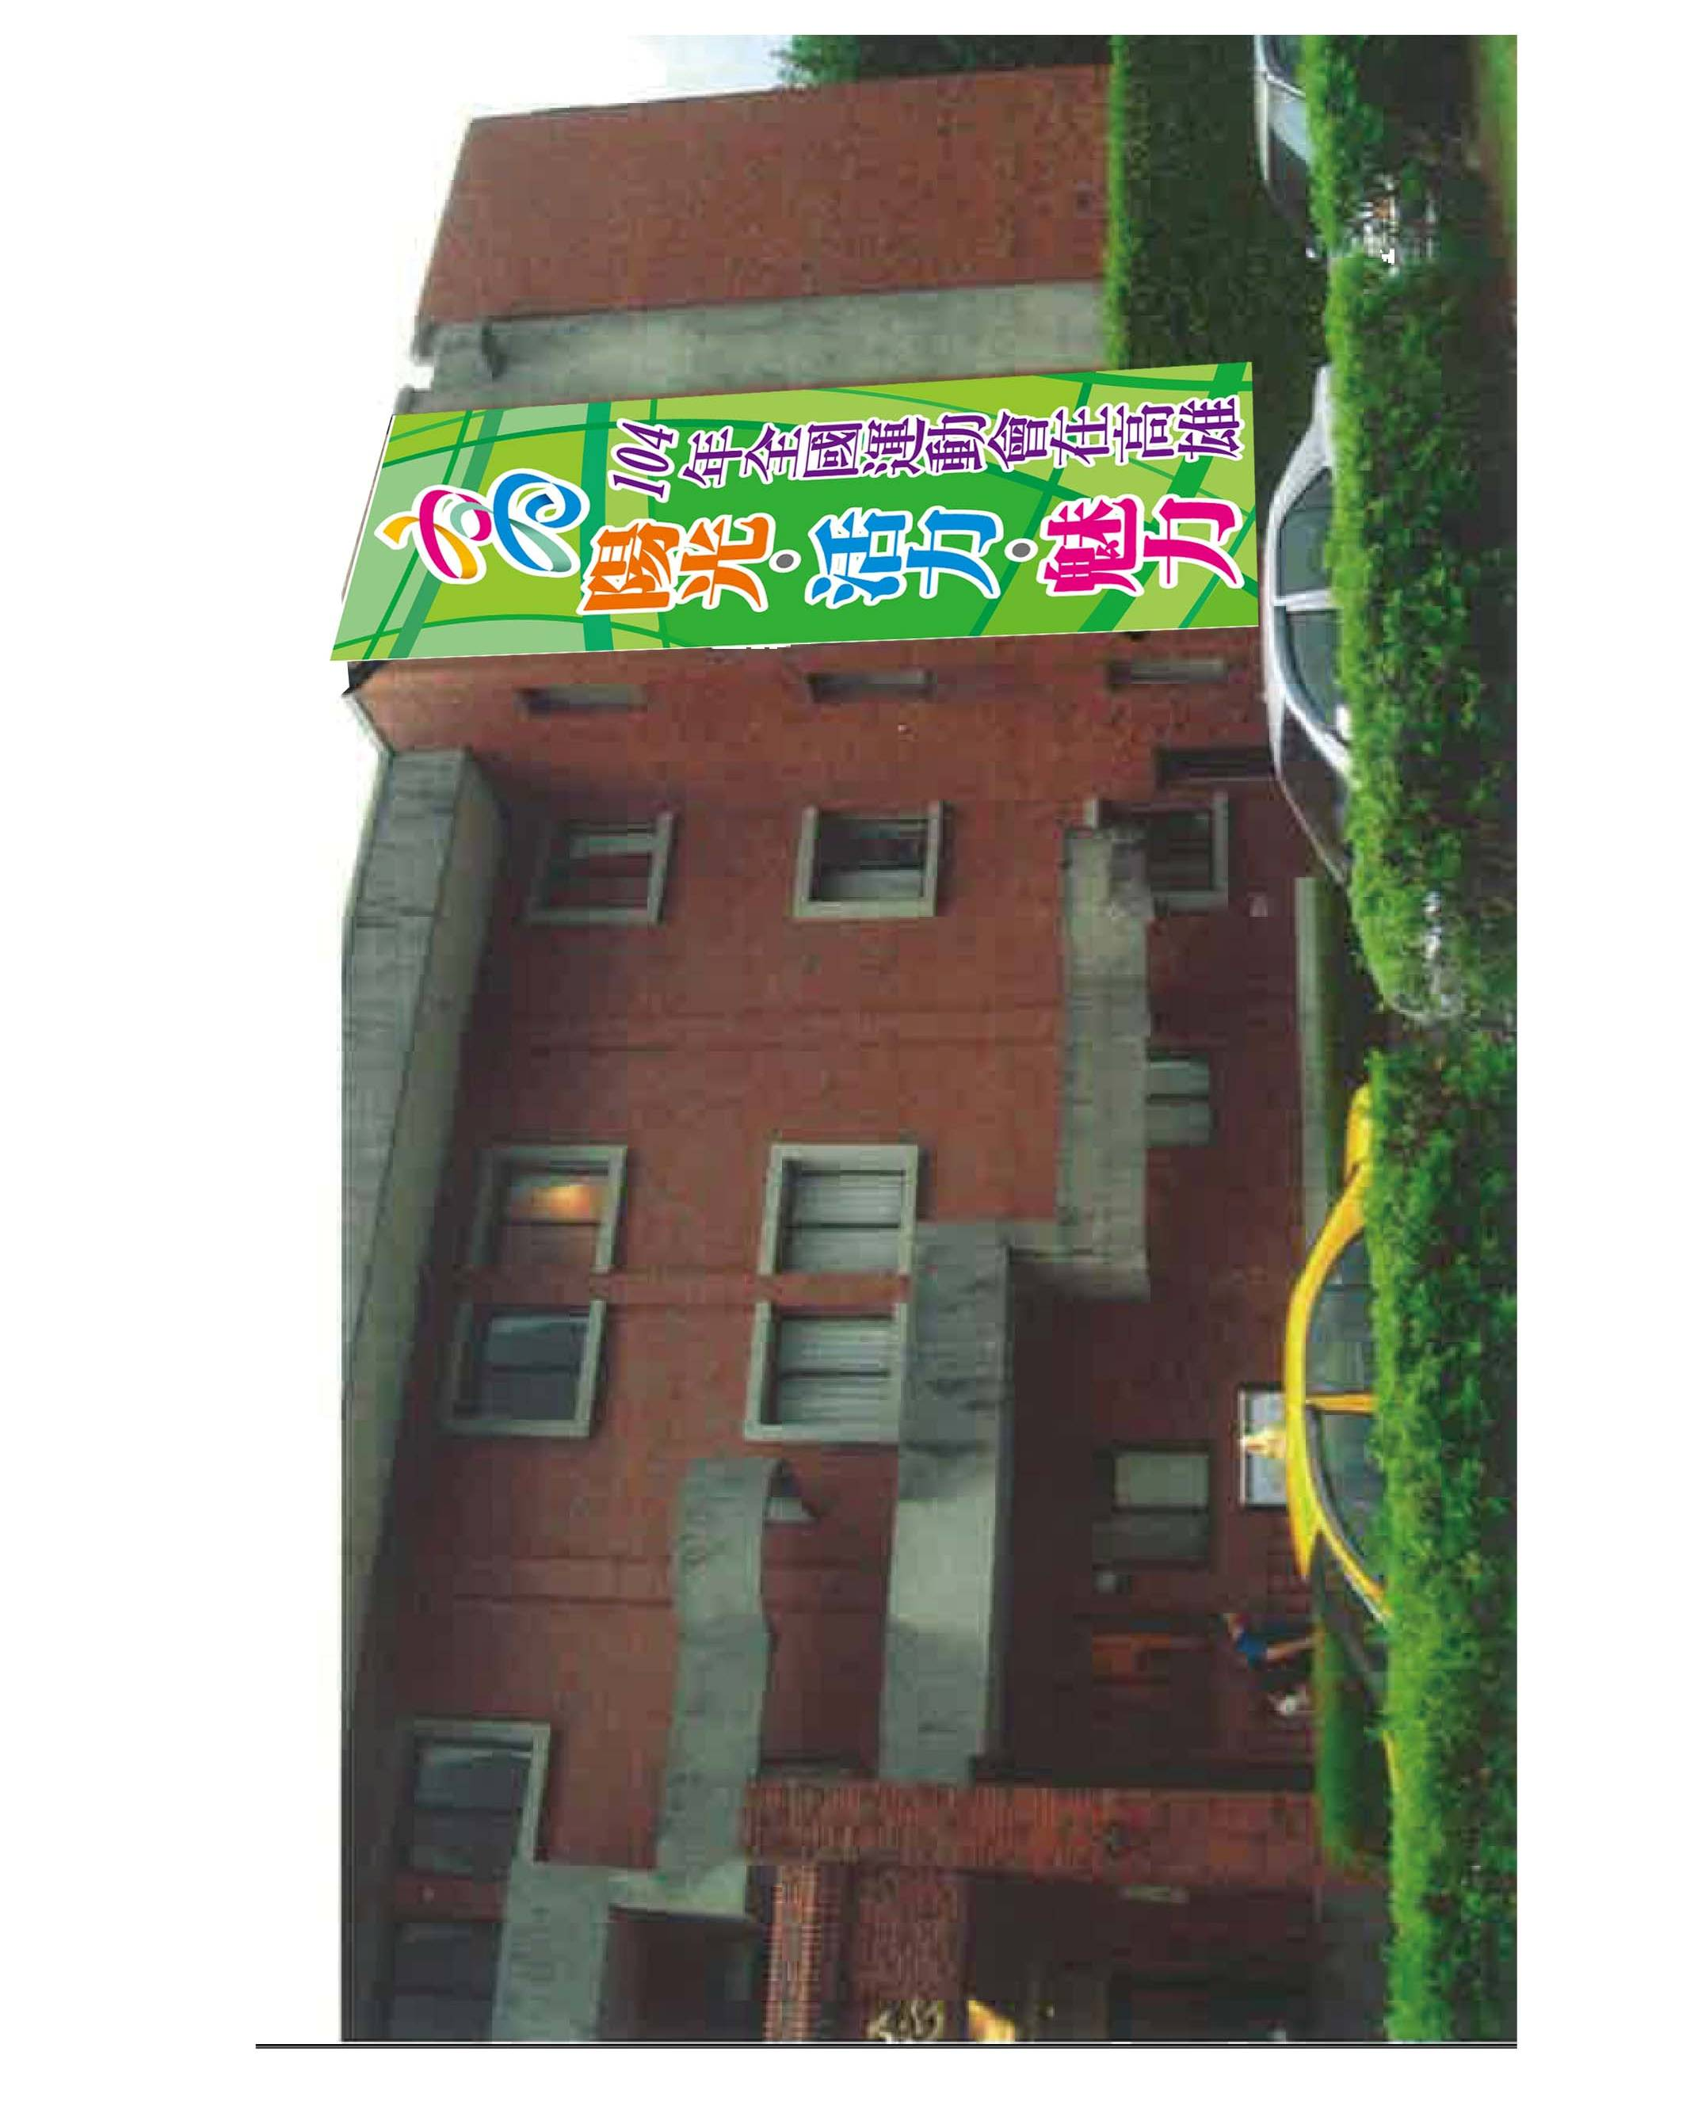


附件三

附件四



